МИНИСТЕРСТВО ОБРАЗОВАНИЯ
АРХАНГЕЛЬСКОЙ ОБЛАСТИ
Государственное бюджетное профессиональное
образовательное учреждение
Архангельской области
«Пинежский индустриальный техникум»

ПЛАН ЗАНЯТИЯ
ПМ.03 «Приготовление, оформление и подготовка к реализации холодных блюд, кулинарных изделий, закусок разнообразного ассортимента».»

Тема занятия: Приготовление и оформления фингер-фуда по требованиям демонстрационного экзамена

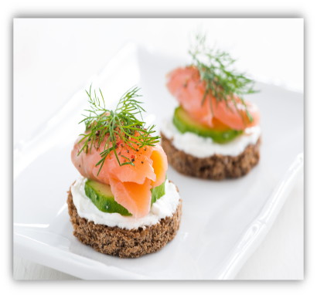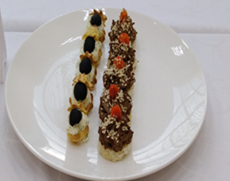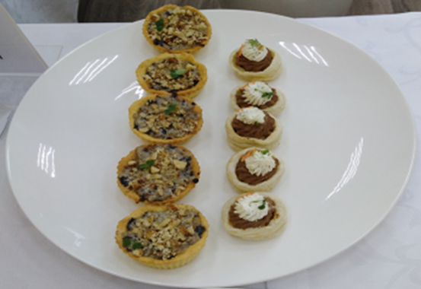

Разработчик: преподаватель
Завернина М.И

Пинега, 2023г
Тема программы: ПМ.03. «Приготовление, оформление и подготовка к реализации холодных блюд, кулинарных изделий, закусок разнообразного ассортимента»
Тема занятия: Приготовление и оформления фингер-фуда по требованиям демонстрационного экзамена
Тип урока: Применение теоретических знаний на практике (практическая работа).
Компетенции:
ОК 02. Осуществлять поиск, анализ и интерпретацию информации, необходимой для выполнения задач профессиональной деятельности.
ОК 03. Планировать и реализовывать собственное профессиональное и личностное развитие.
ОК 04. Работать в коллективе и команде, эффективно взаимодействовать с коллегами, руководством, клиентами
П.К 3.1 Подготавливать рабочее место, оборудование, сырье, исходные материалы для приготовления холодных блюд, кулинарных изделий, закусок в соответствии с инструкциями и регламентами | П.К.3.4 Осуществлять приготовление, творческое оформление и подготовку к реализации бутербродов, канапе, холодных закусок разнообразного ассортимента.

Цели занятия:
1. 0бучающая: сформировать у обучающихся практические навыки по приготовлению и оформлению к реализации фингер фудов в соответствии с заданием демонстрационного экзамена.
2. Развивающая: в ходе урока способствовать развитию у обучающихся: творческого мышления, внимания, наблюдательности, принятию самостоятельного решения, умению сравнивать, анализировать свою работу. Развить профессиональный кругозор, эстетический вкус при оформлении и презентации блюд.
3. Воспитательная: в ходе занятия содействовать воспитанию у обучающихся самостоятельности, ответственности при выполнении работы, чувства коллективизма, взаимопомощи, относиться бережно к оборудованию, рациональному использованию сырья.
Рабочее место: Кухня-лаборатория
Мотивация обучающихся: Наше занятие будет как всегда творческое, мы будем выполнять технологические операции по приготовлению и оформлению фингер фудов
Методы обучения: словесный, наглядный, практический
Учебно ‑производственные работы: организация рабочего места, подготовка оборудования, инвентаря, посуды, сырья, приготовление муссов овощных, паштетов из птицы, брускеты, бисквитного и пресного сдобного теста.
Материально-техническое оснащение
Технические средства обеспечения занятия: компьютер, мультимедийный проектор.
Оборудование: плита электрическая секционная, плита индукционная, пароконвектомат, жарочный шкаф, холодильный шкаф, миксер, блендер погружной, весы электронные, производственные столы.
Инвентарь, инструменты, посуда: сотейники, гастроемкости, сито, ножи поварские и доски разделочные (белая, зеленая, желтая, коричневая), лотки, противни, лопатки, тёрки, кондитерские мешки с насадками, столовые ложки, перчатки нитриловые, одноразовая посуда, круглое плоское блюдо, диаметром 30-32 см.
сырье - продукты согласно сборнику рецептур;
Дидактический материал: презентация PowerPoint, раздаточный материал – технологические карты, карточки с видами оборудования, инструкции по ТБ;
Межпредметные связи: товароведение (характеристика продуктов), техническое оснащение и организация рабочего места (механическое оборудование, тепловое).
Ход урока
I. Организационный момент – 2 мин.
а) выявить отсутствующих обучающихся
б) проверить внешний вид обучающихся (в лаборатории)

Наше занятие будет как всегда творческое, мы будем выполнять технологические операции по приготовлению и оформлению фингер фудов
Наша деятельность неразрывно связана с искусством, красотой, любовью. Руками поваров творятся настоящие шедевры, глядя на которые так и хочется говорить стихами. Ведь такие произведения искусства могут создать только люди с добрыми помыслами, с поистине «золотыми руками».
Благословенны их простые судьбы,
А руки, как и помыслы, чисты.
Профессия у них – добро по сути:
Злой человек не станет у плиты
С каким настроением вы пришли? (Ответы обучающихся)
II. Основной этап (28 минут)
Тему студенты пытаются сформулировать сами по слайду (слайд 2)
1. Сообщение темы занятия (преподаватель корректирует)
Тема занятия: Приготовление и оформления фингер-фуда по требованиям демонстрационного экзамена (слайд 3)
2. Студенты пытаются сформулировать цель занятия (преподаватель корректирует и дополняет ответы студентов) (слайд 4)
3. Проверка знаний обучающихся по пройденному материалу (слайд 5)
1. Что такое бутерброд? (слайд 5)
2. Как классифицируются бутерброды? (Слайд 6)
3. Дать характеристику простых бутербродов, закрытых бутербродов?
4.Закусочные бутерброды, что к ним относится?
5.Какие продукты используются для приготовления бутербродов? (Слайд 7)
6. Какие цеха используются для приготовления холодных блюд и закусок блюд? ( Слайд 9)
7. Оборудование, инструменты, инвентарь для приготовления бутербродов. (Слайд 9)
8.Посуда для отпуска бутербродов. (Слайд 10)
9.Техника безопасности при работе с ножами, электрическими плитами, шкафами, механическим оборудованием, холодильным оборудованием (приложение 1)
Повторение:
Фингер фуд- Это модное кулинарное течение, в основе которого лежит приготовление и подача блюд без использования столовых приборов (ножей, вилок, ложек). Все не только можно, но даже нужно есть руками! И, естественно, делать это культурно, красиво и аккуратно, чтобы не испачкаться. В переводе с английского «finger food» - «пальчиковая еда» (finger - палец, food - еда) - это миниатюрные закуски и блюда, которые удобно есть руками – это канапе, закуски на шпажках, салаты и десерты в шотах или в мини-посуде, небольшие сэндвичи, круассаны и брускетты - практически любое блюдо можно сделать в формате фингер фуд.
Этот вид подачи очень распространен в кейтеринге: ни одно мероприятие не обходится без закусок этого формата. Ке́йтеринг (англ. catering - «организация питания») — отрасль общественного питания, связанная с оказанием услуг на удалённых точках, на практике подразумевается не только приготовление пищи и доставка, но и обслуживание, сервировка, оформление стола.
III. Обсуждение выданных заданий – преподаватель оглашает задачи для поставленных целей перед студентами и поясняет ход работы.
1.Выдача заданий.
1 группа
Описание в презентации | Приготовить 2 вида фингер фуда по 10 штук каждого вида. Размер «на два укуса»:  -первый вид - мусс из свеклы с творожным сыром, свежим огурцом на брускете, украшен зеленью  -второй вид – куриный паштет на подложке из пресного теста с добавлением перца чили
Особенности подачи | Закуски должны быть поданы на белых плоских блюдах диаметром 30 -32см. в соответствии ниже приведенной схемой  (по10 штук каждого вида, всего 20 штук)  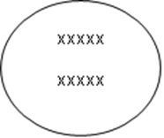

2 группа
Описание в презентации | Приготовить 2 вида фингер фуда по 10 штук каждого вида. Размер «на два укуса»:  -первый вид - мусс из моркови с творожным, свежым огурцом на брускете, украшен узеленью  -второй вид – куриный паштет на подложке из бисквитного теста, украшен укропом
Особенности подачи | Закуски должны быть поданы на белых плоских блюдах диаметром 30 -32см. в соответствии ниже приведенной схемой  (по10 штук каждого вида, всего 20 штук)  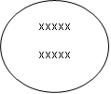

2.Инструктирование по вопросам предстоящей работы
Перед началом обучающимся была дана следующая инструкция:
1. Каждая группа студентов готовит закуску фингер фуд согласно выбранному варианту.
2. Студенты самостоятельно подбирают посуду и инвентарь (подобрать инструменты и инвентарь из представленных образцов).
3. Студенты определяют оборудование, с каким необходимо будет работать (фото оборудования приложение 2)
3. Студенты проводят подготовительные работы по обработке сырья.
4. Студенты готовят два вида фингер фудов.
5. Студенты измеряют вес закладываемых продуктов, вес полуфабрикатов и готового изделия, записывают показатели в акт проработки, также записывают способ подачи.
6. Студенты декорируют фингер фуды перед подачей.
7. По окончании приготовления блюд, обучающиеся убирают свои рабочие места, моют посуду и инвентарь.
8. Преподаватель и студенты проводят бракераж приготовленных блюд, обсуждают сложности, возникшие во время работы, соответствие приготовленных блюд рецептурам.
III. Обсуждение выданных заданий – преподаватель оглашает задачи для поставленных целей перед студентами и поясняет ход работы.
IV. Приготовление блюд по заданию (2 ч 15 мин):
– студенты продумывают технологический план приготовления и подачу – 8 мин.;
- студенты выбирают продукты и инвентарь для приготовления блюда – 7 минут;
- студенты совместно с преподавателем готовят фингер фуды, корректируя в рецептуре вес используемых продуктов, вес полуфабрикатов, вес готового блюда – 1ч30 мин.

V. Оформление приготовленных блюд (15 мин) – студенты оформляют приготовленные блюда для подачи.
Наблюдение за началом работы всех обучающихся группы
I. Первый обход: Проверить организацию рабочего места, подготовка и последовательность выполнения задания. Обратить внимание на всех обучающихся группы.
II. Второй обход: Проверить правильность трудовых приемов и действий. Соблюдение технологического процесса. Наблюдение со своего рабочего места за работой всех обучающихся группы. Коллективный текущий инструктаж.
Индивидуальная работа с наиболее отстающими обучающимися.
Соблюдение технологического процесса. Соблюдение техники безопасности.
Индивидуальная проверка и оценка.
Уборка рабочих мест.

IV. Заключительный инструктаж. (10 минут)
1. Подведение итогов за учебный день
а) рассказать об итогах за день
б) разобрать причины типичных ошибок за день
в) сообщить оценку каждой группе оценку
Рефлексия
2. Домашнее задание составить технологические схемы фингер фуда .

Список литературы:

- Приготовление, оформление и подготовка к реализации холодных блюд и закусок, разнообразного ассортимента. (СПО). Учебник. – Анна Тимофеевна Васюкова, 2023.
- Анфимова Н.А., Татарская Л.Л. Кулинария. Учебник для нач. проф. образования; Учебное пособие для сред. проф. образования, – М.: Издательский центр «Академия», 2011.
- В.В. Усов, Организация производства и обслуживания на предприятиях общественногопитания. Учебник для начального профессионального. М.: Издательский центр «Академия», 2013.
- Золин В. П. Технологическое оборудование предприятий общественного питания: Учебник для нач. проф. образования; Учебное пособие для сред. проф. образования, – М.: Издательский центр «Академия», 2016.
- gotovim.mybloge.net
- alstyle.club
- samka.co›

Справочники:
- Сборник рецептур блюд и кулинарных изделий для предприятий общественного питания, – М; Экономика, 2012 г.
- Сборник рецептур блюд и кулинарных изделий для предприятий общественного питания, – М; Экономика, 2016 г.

Приложение 1.
1. Техника безопасности при работе с электроплитами, ж/ш, ножами.
Инструктаж по технике безопасности при работе с ножом:
1. при работе с ножом соблюдать осторожность;
2. правильно держать руку при обработке, нарезке продуктов;
3. не работать с ножом в направлении к своему телу
4. крепко держать рукоятку ножа
5. использовать только хорошо заточенные ножи и инструменты
6. следить, чтобы руки и рукоятка ножа были сухими
7. не оставлять нож в положении режущей кромкой вверх
8. не оставлять нож вколотым в продукты или между ними
9. не пытаться поймать падающий нож
10. мыть нож после каждого применения

2. Инструктаж по технике безопасности при работе с кухонной электроплитой, ж/ш.
1.Перед началом работы
— проверить наличие и цельность ручек, переключатель электроплиты;
— проверить наличие и исправность заземления (надежность подсоединения к корпусу);
— включить конфорочную плиту;
2. Во время работы:
2.1. максимально заполнять посудой рабочую поверхность электроплит, своевременно включить секции электроплиты и переключать их на меньшую мощность;
2.2. не допускать включения конфорок на максимальную мощность и среднюю мощность без загрузки;
3. Требования безопасности в аварийном случае
3.1. при обнаружении неисправностей в работе кухонной плиты, а также нарушение защитного заземления её корпуса, работу прекратить и отключить кухонную электроплиту, немедленно сообщить мастеру производственного обучения;
3.2. до устранения замеченных неполадок припустить к работе не рекомендуется;
3.3. самому не разрешается производить какой-либо ремонт оборудования или устранять неисправность;
4.Требование безопасности по окончанию работы:
4.1. выключить электроплиту и после её остывание произвести санитарную обработку.

Правила техники безопасности
При использовании холодильного оборудования следует соблюдать следующие правила:
1) холодильное оборудование следует устанавливать в помещении, в котором имеется вентиляция;
2) не допускать перегрузки охлаждаемого объема продуктами, так как это ухудшает условия их хранения;
3) не очищать испаритель от инея ножом или скребком;
4) как можно реже открывать загрузочные двери;
5) проверить наличие заземления холодильника, токонесущие части закрыть защитным кожухом;
6) не снимать ограждения с движущихся частей агрегата.
При работе с теркой следует соблюдать следующие правила:
1) терку держать в вертикальном положении;
2) фрукты тереть, не касаясь пальцами терки.

Приложение 2

